**На сколько выдается и сколько действует полис ОСАГО в 2025 году**

[Страхование автомобиля](https://avtocod.ru/poleznye-stati/pokupka-poderzannogo-avtomobilya/strahovanie-avto)

5926

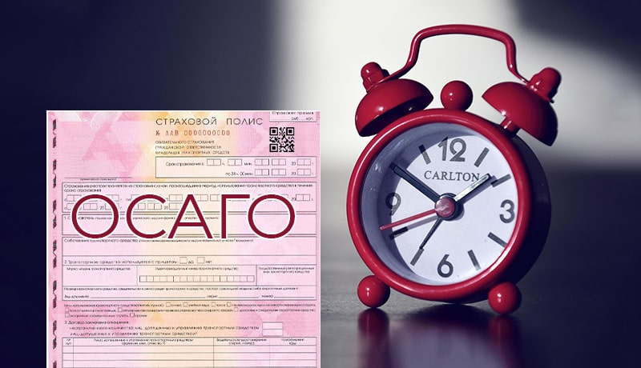

**Содержание**

Рассказываем, на сколько выдается полис ОСАГО, есть ли льготный месяц у водителей, как штрафуют за отсутствие автогражданки.

**Что такое период и срок страхования**

Срок страхования – это срок действия полиса ОСАГО. При автостраховании его устанавливают по умолчанию и прописывают в правом верхнем углу бланка.

Уменьшается он только по весомой причине:

* неуплата страховой премии;
* оплата премии в неполном объеме;
* смерть страхователя;
* полная гибель застрахованного имущества.

*– Срок действия договора обязательного страхования составляет один год, кроме случаев, для которых ФЗ №40 предусмотрены иные сроки действия такого договора, – комментирует заместитель генерального директора СК «Двадцать первый век» Дмитрий Смирнов. – Период действия – это период, в течение которого планируется использовать ТС.*

Период использования ОСАГО может быть равен сезону или нескольким месяцам в зависимости от потребностей собственника ТС.

Также читайте: [Как проверить каско на подлинность: зачем это нужно, признаки настоящей страховки](https://avtocod.ru/kak-proverit-polis-kasko-na-podlinnost-zachem-ehto-nuzhno-priznaki-nastoyashchej-strakhovki)

**На сколько дается страховка ОСАГО в 2025 году**

Минимальный период, на который выдается ОСАГО, составляет от одного дня до трех месяцев. Такой полис называется краткосрочным.

Законодательство предусматривает и другие сроки страхования, которые зависят от категории автомобиля. Все они прописаны в ст. 10 «Закона об ОСАГО».

**Срок действия ОСАГО в зависимости от категории авто**

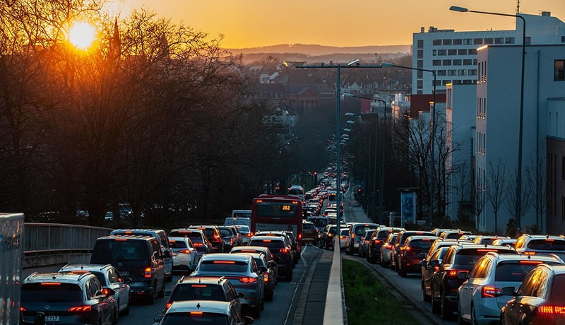

Время, на которое выдается автостраховка, зависит от цели и региона эксплуатации ТС:

* **Автомобили, зарегистрированные в иностранном государстве.** Полис оформляется на пять-пятнадцать дней, даже если машина въезжает в РФ на сутки ([ч. 2 ст. 10 ФЗ №40-ФЗ](https://www.consultant.ru/document/cons_doc_LAW_36528/3147b4aac43c7c604a3698a73fba73e5cdc84754/#:~:text=2.%20%D0%92%D0%BB%D0%B0%D0%B4%D0%B5%D0%BB%D1%8C%D1%86%D1%8B%20%D1%82%D1%80%D0%B0%D0%BD%D1%81%D0%BF%D0%BE%D1%80%D1%82%D0%BD%D1%8B%D1%85%20%D1%81%D1%80%D0%B5%D0%B4%D1%81%D1%82%D0%B2%2C%20%D0%B7%D0%B0%D1%80%D0%B5%D0%B3%D0%B8%D1%81%D1%82%D1%80%D0%B8%D1%80%D0%BE%D0%B2%D0%B0%D0%BD%D0%BD%D1%8B%D1%85%20%D0%B2%20%D0%B8%D0%BD%D0%BE%D1%81%D1%82%D1%80%D0%B0%D0%BD%D0%BD%D1%8B%D1%85%20%D0%B3%D0%BE%D1%81%D1%83%D0%B4%D0%B0%D1%80%D1%81%D1%82%D0%B2%D0%B0%D1%85%20%D0%B8%20%D0%B2%D1%80%D0%B5%D0%BC%D0%B5%D0%BD%D0%BD%D0%BE%20%D0%B8%D1%81%D0%BF%D0%BE%D0%BB%D1%8C%D0%B7%D1%83%D0%B5%D0%BC%D1%8B%D1%85%20%D0%BD%D0%B0%20%D1%82%D0%B5%D1%80%D1%80%D0%B8%D1%82%D0%BE%D1%80%D0%B8%D0%B8%20%D0%A0%D0%BE%D1%81%D1%81%D0%B8%D0%B9%D1%81%D0%BA%D0%BE%D0%B9%20%D0%A4%D0%B5%D0%B4%D0%B5%D1%80%D0%B0%D1%86%D0%B8%D0%B8%2C%20%D0%B7%D0%B0%D0%BA%D0%BB%D1%8E%D1%87%D0%B0%D1%8E%D1%82%20%D0%B4%D0%BE%D0%B3%D0%BE%D0%B2%D0%BE%D1%80%D1%8B%20%D0%BE%D0%B1%D1%8F%D0%B7%D0%B0%D1%82%D0%B5%D0%BB%D1%8C%D0%BD%D0%BE%D0%B3%D0%BE%20%D1%81%D1%82%D1%80%D0%B0%D1%85%D0%BE%D0%B2%D0%B0%D0%BD%D0%B8%D1%8F%20%D0%BD%D0%B0%20%D0%B2%D0%B5%D1%81%D1%8C%20%D1%81%D1%80%D0%BE%D0%BA%20%D0%B2%D1%80%D0%B5%D0%BC%D0%B5%D0%BD%D0%BD%D0%BE%D0%B3%D0%BE%20%D0%B8%D1%81%D0%BF%D0%BE%D0%BB%D1%8C%D0%B7%D0%BE%D0%B2%D0%B0%D0%BD%D0%B8%D1%8F%20%D1%82%D0%B0%D0%BA%D0%B8%D1%85%20%D1%82%D1%80%D0%B0%D0%BD%D1%81%D0%BF%D0%BE%D1%80%D1%82%D0%BD%D1%8B%D1%85%20%D1%81%D1%80%D0%B5%D0%B4%D1%81%D1%82%D0%B2%2C%20%D0%BD%D0%BE%20%D0%BD%D0%B5%20%D0%BC%D0%B5%D0%BD%D0%B5%D0%B5%20%D1%87%D0%B5%D0%BC%20%D0%BD%D0%B0%205%20%D0%B4%D0%BD%D0%B5%D0%B9.)). Актуален для автопутешественников. Если машина застрахована по полису международного образца, страховать ее в России не нужно.
* **Автомобили с транзитными номерами.** Такие машины страхуют на срок до двадцати суток, чтобы покрыть риски, пока новый собственник добирается из региона покупки, наследования, принятия в дар и т. п. к месту регистрации ТС ([ч. 3 ст. 10 ФЗ №40-ФЗ](https://www.consultant.ru/document/cons_doc_LAW_36528/3147b4aac43c7c604a3698a73fba73e5cdc84754/#:~:text=3.%20%D0%92%D0%BB%D0%B0%D0%B4%D0%B5%D0%BB%D0%B5%D1%86%20%D1%82%D1%80%D0%B0%D0%BD%D1%81%D0%BF%D0%BE%D1%80%D1%82%D0%BD%D0%BE%D0%B3%D0%BE,%D1%80%D0%B5%D0%B3%D0%B8%D1%81%D1%82%D1%80%D0%B0%D1%86%D0%B8%D0%B8%20%D1%82%D1%80%D0%B0%D0%BD%D1%81%D0%BF%D0%BE%D1%80%D1%82%D0%BD%D0%BE%D0%B3%D0%BE%20%D1%81%D1%80%D0%B5%D0%B4%D1%81%D1%82%D0%B2%D0%B0%3B)).
* **Автомобили, которые используются только в РФ.** Такие машины страхуют на период от одного дня до трех месяцев. Это актуально для водителей, использующих авто в сезон ([п. 3.1 ст. 10 ФЗ №40-ФЗ](https://www.consultant.ru/document/cons_doc_LAW_36528/3147b4aac43c7c604a3698a73fba73e5cdc84754/#:~:text=3.1.%20%D0%92%D0%BB%D0%B0%D0%B4%D0%B5%D0%BB%D0%B5%D1%86%20%D1%82%D1%80%D0%B0%D0%BD%D1%81%D0%BF%D0%BE%D1%80%D1%82%D0%BD%D0%BE%D0%B3%D0%BE,%D0%B5%D0%B3%D0%BE%20%D0%B2%20%D1%81%D0%B8%D0%BB%D1%83.)).

Ранее в отдельную категорию были выделены авто, направляющиеся на регистрацию в ГИБДД. Их владельцы страховали гражданскую ответственность на год.

Также читайте: [Можно ли получить подменный автомобиль по каско и как это сделать](https://avtocod.ru/mozhno-li-poluchit-podmennyj-avtomobil-po-kasko-i-kak-ehto-sdelat)

**Как проверить сроки страхования авто**

Сроки автострахования – это время, в течение которого автовладелец может возместить ущерб потерпевшему за счет страховщика. В соглашении прописываются точные даты, например, период *«с 1 июня по 31 июля»* или *«с 1 декабря по 31 мая»*.

Это помогает страховщикам устанавливать ответственное лицо в случае ДТП:

* Если страховка действительна на момент аварии, ущерб возмещает автостраховщик.
* Если страховой случай происходит вне периода автострахования, за аварию отвечает виновник.



Проверить, действительна ли автостраховка, можно по дате, указанной в соглашении, личном кабинете / приложении автостраховщика, а также через специальный сервис.

*– Проверить информацию по заключенному договору ОСАГО возможно посредством запроса на официальном сайте АО НСИС, – говорит Дмитрий Смирнов.*

НСИС – это национальная страховая информационная система, которая заработала с 1 октября 2024 года вместо РСА. Подробно о новой базе [АИС ОСАГО](https://avtocod.ru/chto-takoe-ais-osago-i-chto-ona-daet-avtomobilistam) и проверке через нее полисов автогражданской ответственности мы рассказывали в отдельном материале.

Также читайте: [Водительский стаж: с какого момента начинается, как влияет на стоимость ОСАГО](https://avtocod.ru/voditelskij-stazh-s-kakogo-momenta-nachinaetsya-kak-vliyaet-na-stoimost-osago)

**Сколько действует ОСАГО после окончания срока**

ОСАГО перестает действовать сразу по истечении действия соглашения. Если собственнику нужен долгосрочный полис, продлить его возможно за три месяца до истечения действующего соглашения. Если автострахование оформляется на короткий период, автогражданка может быть продлена в любое время, но не позднее трех суток до окончания соглашения.

**Льготный месяц по ОСАГО**

Ранее у водителей был льготный месяц по автострахованию. Когда полис истекал, страховщики автоматически продлевали его. Автомобилисты в удобное время оплачивали услугу, а до этого спокойно ездили без штрафов. Сейчас этого бонуса нет. Норма, по которой полис пролонгировался без отказа страхователя, перестала действовать с 2008 года.

За езду с просроченной автостраховкой грозит штраф.

Также читайте: [Что такое пролонгация каско? Как его продлить](https://avtocod.ru/chto-takoe-prolongaciya-polisa-kasko-kak-prodlit-strakhovku)

**Штраф по истечении срока действия ОСАГО**



Управление автомобилем с просроченным полисом приравнивается к езде без него. Штраф составляет 800 рублей ([ч. 2 ст. 12.37.2 КоАП](https://www.consultant.ru/document/cons_doc_LAW_34661/42019d66e0b2432916c9085c738546d47354b1c4/#:~:text=2.%20%D0%9D%D0%B5%D0%B8%D1%81%D0%BF%D0%BE%D0%BB%D0%BD%D0%B5%D0%BD%D0%B8%D0%B5%20%D0%B2%D0%BB%D0%B0%D0%B4%D0%B5%D0%BB%D1%8C%D1%86%D0%B5%D0%BC,%D1%80%D0%B0%D0%B7%D0%BC%D0%B5%D1%80%D0%B5%20%D0%B2%D0%BE%D1%81%D1%8C%D0%BC%D0%B8%D1%81%D0%BE%D1%82%20%D1%80%D1%83%D0%B1%D0%BB%D0%B5%D0%B9.)).

**Через сколько действует ОСАГО после покупки**

Документ начинает действовать с указанной в нем даты. Даже если водитель купит полис заранее, действовать документ начет по истечении предыдущего.

**Сколько можно ездить без страховки на машину после покупки**



Владение автомобилем начинается с момента его покупки. Если ранее автовладелец мог купить полис ОСАГО в течение десяти суток, то сейчас это требование неактуально. При возникновении права владения собственник должен застраховать гражданскую ответственность до постановки ТС на учет.

*– Норма, предусматривающая приобретение страховки в течение десяти дней с момента возникновения права владения ТС (приобретении в собственность, получении в хозяйственное ведение или оперативном управлении и т. п.), утратила силу с 1 марта 2025 года, – поясняет Дмитрий Смирнов. – Одновременно исключен контроль наличия действующего договора при совершении регистрационных действий. То есть полис ОСАГО должен быть заключен не в течение десяти суток, а при приобретении ТС. Контроль за исполнением проводится полицией при осуществлении надзора за*[*участниками дорожного движения*](https://avtocod.ru/uchastniki-dorozhnogo-dvizheniya-ehto-kto-prava-i-obyazannosti-po-pdd)*.*

За езду без полиса автогражданки привлекают к ответственности. При первой остановке придется [оплатить штраф ГИБДД](https://avtocod.ru/proverka-shtrafov-gibdd) 800 рублей, при повторной – от трех тысяч до пяти тысяч рублей.

Также читайте: [Как проверить КБМ](https://avtocod.ru/kak-proverit-kbm)

**Сколько по времени делается автостраховка на машину**

Документ делается в течение одного дня независимо от способа оформления – онлайн или в офисе страховщика. Быстрее [купить ОСАГО онлайн](https://avtocod.ru/osago): не нужно никуда ходить, автостраховка оплачивается с карты и приходит на е-мейл. Если автовладелец пользуется агрегатором, он может сравнить цены в нескольких компаниях и выбрать оптимальный вариант. Электронный полис имеет ту же силу, что и бумажный. Заверять его не надо, инспекторы проверяют его прямо с телефона. Электронный документ уступает бумажному лишь в том, что начинает действовать не на следующий день, а через трое суток.

Также читайте: [Кто такой страхователь? Объясняем простым языком](https://avtocod.ru/kto-takoj-strakhovatel-obyasnyaem-prostym-yazykom)

**Часто задаваемые вопросы**

**На сколько дней можно застраховать машину минимум?**

Заключить соглашение возможно минимум от одного дня до трех месяцев. Для транзитных машин полис выдается на 20 суток.

**За какой срок можно купить ОСАГО заранее?**

У каждого страховщика свои условия. Как минимум, от 30 до 60 суток.

**Как узнать срок действия полиса?**

В бумажном документе срок указывается на обороте бланка. Если по какой-то причине посмотреть его не удается, нужно позвонить на горячую линию страховщика. Сотрудник попросит назвать фамилию и сообщит, действует ли документ на момент запроса.

Автор: Ирина Сапунова